附件
第八届中华经典诵写讲大赛校赛活动方案
弘扬中华优秀传统文化，坚定文化自信，加大国家通用语言文字推广力度，促进铸牢中华民族共同体意识，现举办第八届中华经典诵写讲大赛校赛。
一、赛项组织
（一）举办4个赛项
1.“诵读中国”经典诵读赛项
2.“诗教中国”诗词讲解赛项
3.“笔墨中国”汉字书写赛项
4.“印记中国”师生篆刻赛项
二、参赛对象
全体教职工及在校学生（含留学生）
三、比赛时间及地点
具体时间及地点另行通知
四、各项赛事联系方式
1.“诵读中国”经典诵读赛项
联系人：李佳怡电话：15838323286
2.“诗教中国”诗词讲解赛项
联系人：李佳怡电话：15838323286
3.“笔墨中国”汉字书写赛项
联系人：张焱电话：17837890638
4.“印记中国”篆刻赛项
联系人：张焱电话：17837890638
五、奖项设置
各赛项设一、二、三等奖，并颁发证书和奖品。优秀作品将推荐参加省级以上相关比赛。
附件：1.“诵读中国”经典诵读赛项实施方案
2.“诗教中国”诗词讲解赛项实施方案
3.“笔墨中国”汉字书写赛项实施方案
4.“印记中国”篆刻赛项实施方案
团委 基础教学部
2026年4月15日

一、“诵读中国”经典诵读赛项实施方案
中华经典诗文是我国民族文化的精髓，也是中华文化艺术宝库中的一颗灿烂的明珠。经典古诗文作为民族智慧与民族精神的载体，是人类文明最宝贵的精神财富，是我们中华民族的魂与根。为了传承和弘扬中华优秀传统文化，提升当代大学生的人文素养和语言表达能力，丰富校园文化生活，特举办经典诵读赛项。
一、组织机构
主办：团委、基础教学部
二、参赛对象
全体教职工及在校学生（含留学生）
三、内容要求
参赛作品应选取中华经典诗文，包括古代、近现代经典诗词、散文、赋等。作品要主题鲜明，积极向上，具有较高的文学价值和思想内涵。
鼓励选手选择与学校文化相关的经典作品进行诵读。
四、评分标准
1.诵读内容（20分）
主题明确，内容积极向上，符合活动主题。（10分）
对作品的理解准确，能够展现作品的内涵和韵味。（10分）
2.语言表达（30分）
普通话标准，发音清晰，无错读、漏读现象。（10分）
语调抑扬顿挫，富有节奏感，能够准确传达作品的情感。（10分）
语速适中，停顿合理，语言流畅自然。（10分）
3.讲解效果（25分）
能够深入理解作品，情感真挚，富有感染力，能够引起观众的共鸣。（15分）
表情自然，肢体语言运用恰当，能够与诵读内容相融合。（10分）
4.舞台表现（15分）
仪态端庄，着装得体，形象气质良好。（5分）
舞台表现力强，能够自信地展示自己。（10分）
5.创意展示（10分）
在诵读形式、配乐、伴舞等方面有创新，能够为作品增色。
（10分）
五、奖项设置
设置一、二、三等奖，并颁发证书，优秀作品将推荐参加省级以上相关比赛。
六、报名方式
报名截止时间：2026年4月20日。
联系人：李佳怡 电话：15838323286
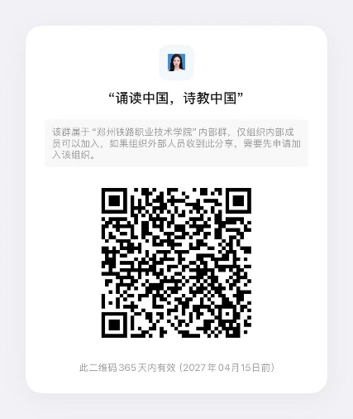
七、比赛时间和地点
时间：4月28日。地点：7215智慧教室。
本次赛项所涉内容由基础教学部负责解释。

团委 基础教学部
2026年4月15日

二、“诗教中国”诗词讲解赛项实施方案
诗词作为中华民族的文化瑰宝，承载着丰富的历史内涵和深刻的人生哲理。为弘扬中华优秀传统文化，提升学生的文学素养和审美水平，增强文化自信，特举办诗词讲解赛项。
一、组织机构
主办：团委、基础教学部
二、参赛对象
全体教职工及在校学生（含留学生）
三、内容要求
参赛作品内容应针对一首经典诗词作品进行解读。参赛学生结合个人生活经验与感受，讲解诗词作品，并阐述诗词的意义与价值。
四、评分标准
1.讲解内容（40分）：对诗词的理解准确，讲解清晰，能深入挖掘诗词的内涵和文化价值。
2.语言表达（30分）：普通话标准，发音清晰，无错读现象。语调抑扬顿挫，富有节奏感，能够准确传达作品的情感。语速适中，停顿合理，语言流畅自然。
3.讲解效果（20分）
能够深入理解作品，情感真挚，富有感染力，能够引起观众的共鸣。表情自然，肢体语言运用恰当，能够与诵读内容相融合。
4.创意展示（10分）
在讲解形式、配乐等方面有创新，能够为作品增色。
五、奖项设置
设置一、二、三等奖，并颁发证书，优秀作品将推荐参加省级以上相关比赛。
六、报名方式
报名截止时间：2026年4月20日。
联系人：李佳怡 电话：15838323286
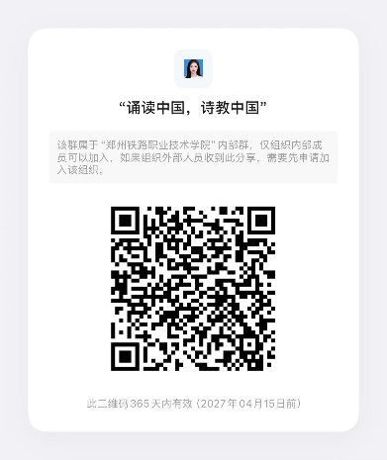
七、比赛时间和地点
时间：4月28日。地点：7215智慧教室。
本次赛项所涉内容由基础教学部负责解释。

团委 基础教学部
2026年4月15日

三、“笔墨中国”汉字书写赛项实施方案
汉字作为中华文化的重要载体，书写汉字不仅是一种技能，更是对传统文化的传承与弘扬。为提高学生的汉字书写水平，增强对汉字文化的热爱，特举办此次汉字书写赛项。
一、组织机构
主办：基础教学部
二、参赛对象
全体教职工及在校学生
三、内容要求
比赛设硬笔和毛笔两个类别。
1.内容要求
体现中华优秀文化、爱国情怀以及反映积极向上时代精神的古今诗文、楹联、词语、名言警句，或中华优秀图书的内容节选等。
硬笔类作品须使用规范汉字(以《通用规范汉字表》为依据)，字体要求使用楷书或行书；
毛笔类作品鼓励使用规范汉字，因艺术表达需要可使用繁体字及经典碑帖中所见的写法，字体不限(篆书、草书须附释文)，但须通篇统一，尤其不得繁简混用。
2.形式要求
硬笔可使用中性笔、钢笔、秀丽笔。硬笔类作品用纸规格不超过A3纸大小(29.7cm×42cm以内)。
毛笔类作品用纸规格为四尺三裁至六尺整张宣纸(46cmx69cm-95cm×180cm)，一律为竖式，不得托裱。
四、评分标准
1.书写规范（35分）
汉字书写规范，字迹清晰，辨识度高。
2.结构美观（35分）
字体结构合理，笔画分布均匀，各部分比例协调，重心平稳，整体形态优美。
3.整体布局（30分）
字距、行距适中，字与字之间排列整齐，行与行之间错落有致，卷面整洁干净，无涂改痕迹，布局合理且富有美感。
五、奖项设置
设置一、二、三等奖，并颁发证书，优秀作品将推荐参加省级以上相关比赛。
六、上交作品时间：2026年4月23日
七、报名方式
联系人：张焱 电话：17837890638
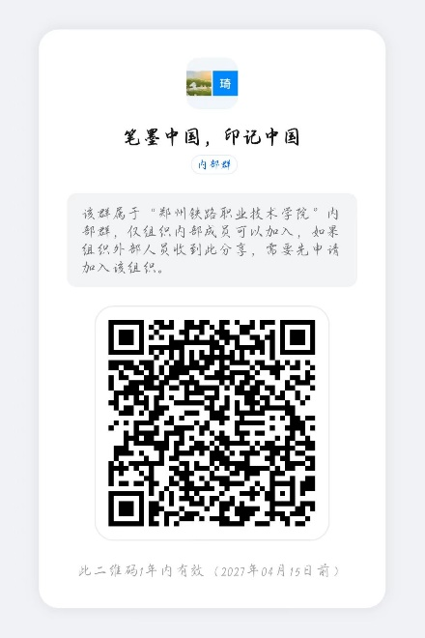
本次赛项所涉内容由基础教学部负责解释。

团委 基础教学部
2026年4月15日

四、“印记中国”篆刻大赛实施方案
篆刻艺术作为中国传统文化的瑰宝，承载着丰富的历史文化内涵。为培养学生的艺术修养，增强对传统文化的认同感和自豪感，特举办篆刻赛项。
一、组织机构
主办：团委、基础教学部
二、参赛对象
全体教职工及在校学生
三、内容要求
设手工篆刻、机器篆刻两个类别。
1.内容要求
篆刻反映中华优秀文化、爱国情怀以及积极向上时代精神的词语、警句、中华古今名人名言。内容应完整、准确。
2.形式要求
参赛作品内容使用汉字，字体不限。
手工篆刻类：印屏(粘贴印蜕6-8方，需两个以上边款，作者自行粘贴、题签)。印屏尺寸为138cm×34cm，竖式。
机器篆刻类：作者根据设计稿以机器的方式制作篆刻作品的成品，并将钤印出的印蜕以印屏的形式呈现(粘贴印蜕6-8方，需两个以上边款，作者自行粘贴、题签)。印屏尺寸为138cm×34cm，竖式。
- 评分标准
1.篆刻技法（40分）
刀法流畅自然，线条富有力度和质感，表现出刀法的韵味和变化。运刀准确，不出现明显的失误或瑕疵。
篆法规范，文字结构合理，笔画粗细、疏密得当，体现出对篆书字体的理解和把握。线条有起笔、行笔、收笔的变化，富有书法的笔意。
2.艺术创意（30分）
作品具有独特的艺术风格和创意，能够在传统篆刻的基础上有所创新，展现出作者的个性和思考。
3.文化内涵（20分）
作品体现出对传统文化的理解和传承，能够运用篆刻艺术的形式展现中国传统文化的魅力。在创作中融入自己对传统文化的感悟和理解，使作品具有深厚的文化底蕴。
4.印面效果（10分）
印面文字清晰可辨，线条边缘整齐，没有模糊不清或粘连的情况。印面整体视觉效果美观。印章的形状、大小与印文内容相协调，给人以舒适的审美感受。
五、奖项设置
设置一、二、三等奖，并颁发证书，优秀作品将推荐参加省级以上相关比赛。
六、上交作品时间：2026年4月23日
七、报名方式
联系人：张焱 电话：17837890638
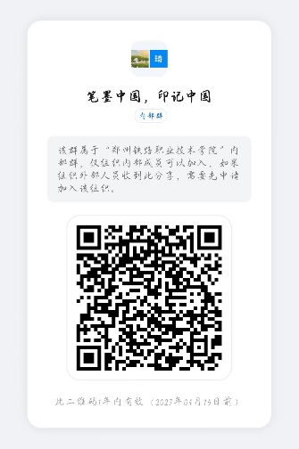
本次赛项所涉内容由基础教学部负责解释。
团委 基础教学部
2026年4月15日

